Свободата



Съдържание

- Общи понятия.
- Определения.
- Основни измерения на свободата.
- Врагове на свободата.

- Въпроси към изкуствения интелект за свободата.
- Какви видове свободи съществуват?
- Кои са синонимите на свободата?
- Кои са основните фактори за постигане на свобода?
- Кога един човек реализира пълноценно свободата си?
- Може ли свободата да е вредна?
- Какво е мека тирания и взаимна свобода?
- Може ли задоволяването на ежедневните ни потребности, да ни обрича
на не свобода?
- Може ли човек да е отговорен за неща, които не притежава свободата да
промени?
- Как свободата помага на творчеството?
- Как се съотнасят свободата и свободното време?
- Какво е осъзнато свободно време?
- Може ли изкуственият интелект да отнеме свободата на хората?
- Общи понятия.

- Определения.
Свободата е най-голямата човешка ценност. Тя е свързана с личната отговорност и зачитането на свободата и правата на другите.
Свободата е да си щастлив, да обичаш когото искаш, да учиш, да работиш това,
в което си добър, да пътуваш, да твориш, да говориш и най-вече да мислиш.

- Основни измерения на свободата.

- Вътрешна свобода.
Това е способността да бъдем господари на мислите и емоциите си и да не бъдем зависими от чуждото мнение.

- Лична свобода.
Обхваща свободата на избор:
- Как да живеем живота си?
- Какви цели да преследваме?
- Какви ценности да отстояваме?
Собствената ни свобода свършва там, където започва свободата на другите.

- Обществена свобода.
Включват гражданските права, които ни позволяват да изразяваме мнението си и да
участваме в обществения живот. Това е система за управление с едни и същи закони за всички, в която има равни човешки права и свобода на словото.

- Позитивна и негативна свобода.
Съществува разлика между свободата като възможност за действие - позитивна свобода и свободата като липса на ограничение - негативна свобода.
Първата гарантира правото на упражняване на граждански права, а втората предпазва индивида от тирания и проява на авторитаризъм.

- Свобода на избора и на действията.
Човек е това, което той самият направи от себе си посредством изборите и действията, които предприема.
- Свободата на избора се състои в способността да вземаме самостоятелни
и автономни решения. Свободният човек не се притеснява какво мислят другите за избора му.
Свободата включва самоконтрол и умението да ограничаваме егоистичните си прищевките, да не прибързваме и да се въздържаме от необмислени действия.
Свободата е нещо, което трябва да непрекъснато да отстояваме.
Истинската свобода изисква борба, смелост и готовност за саможертва.
Никой не получава свободата си наготово. Ако някой ни я обещава и поднася на тепсия – това не е свобода, а нещо, за което рано или късно ще трябва да бъде платено.
Благодарение на свободата носим отговорност и имаме заслуга за своите постъпки.
В основата на човешката свобода е волята. Не можем да бъдем свободни, ако нямаме волята да изпълняваме решенията, които вземаме.
- Свободата действията е да правим това, което искаме. Свободата на
действията ни може да бъде ограничена от независими от нас обстоятелства.
Особено болезнено възприемаме принудата, която идва от страна на други хора. Търсенето и отстояването на свободата на действието е свързана с чувство ни за справедливост.

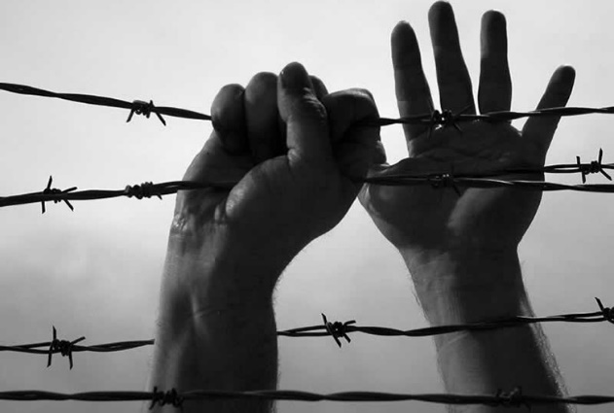

- Врагове на свободата.
Външни – обществото, политическата система, недоимъкът, болестите и смъртта. Вътрешни - навиците и привичките, страхът от новото, инертността, нежеланието за промяна, агресията, злобата, завистта, деструктивните желания, безразличието, индиферентността и бездушието. Тези негативни чувства ни правят безразлични към всичко ценно в живота, включително и към свободата.
- Въпроси към изкуствения интелект за свободата.

- Какви видове свободи съществуват?
Основните категории свобода са:

- Философски видове.
- Негативна свобода: Липса на външни пречки, ограничения или принуда от страна на други хора или държавата.
- Позитивна свобода: Възможността и капацитетът на човека да действа, да реализира потенциала си и да бъде господар на собствената си съдба.

- Граждански и политически свободи.
- Свобода на словото: Правото да изразяваш мнение и идеи без цензура.
- Свобода на съвестта: Правото на избор на религия или атеизъм.
- Свобода на събранията: Правото на сдружения, мирни протести и митинги.
- Политическа свобода: Правото на глас и участие в управлението на държавата.

- Икономически свободи.
- Свобода на предприемачеството: Правото да стартираш и управляваш собствен бизнес.
- Свободен пазар: Възможността за покупко-продажба на стоки и услуги без държавен монопол.
- Право на собственост: Свободата да притежаваш, ползваш и да се разпореждаш с имуществото си.

- Вътрешна (Психологическа) свобода.
- Свобода на волята: Способността на ума да прави съзнателен избор между различни алтернативи.
- Емоционална свобода: Независимост от чужди манипулации, страхове и вътрешни комплекси.

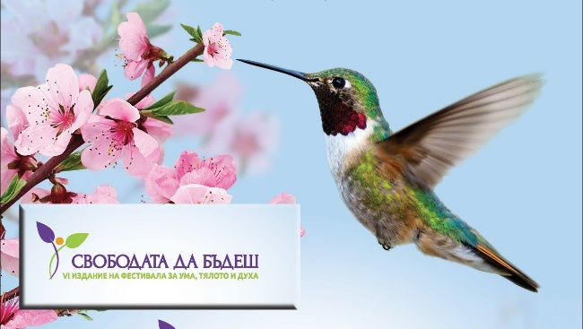

- Кои са синонимите на свободата?
Синонимите на думата „свобода“ варират според контекста, в който се използва думата.

- Основни синоними.
- Независимост — за политическа, държавна или лична автономия.
- Свободна воля — свързана е с усещането за простор и липса на окови.
- Автономия — за правото на самоуправление и самостоятелно вземане на решения.
- Свободия — разговорна дума, която носи негативен нюанс (липса на ред, хаос,
прекалена свобода).
- Еманципация — за освобождаване от зависимости, предразсъдъци или потисничество.

- Близки по смисъл думи и понятия.
- Самостоятелност — липса на зависимост от чужда помощ или контрол.
- Необвързаност — липса на ангажименти, задължения или ограничения.
- Произвол — действие по собствено усмотрение, често без зачитане на правилата.
- Простор — метафоричен синоним, изразяващ липса на физически ограничения.

- Кои са основните фактори за постигане на свобода?
Постигането на истинска свобода е процес, който изисква баланс между вътрешната нагласа на човека и външните условия на средата.
Основните фактори са:

1. Лични и психологически фактори (Вътрешна свобода).
- Себепознание: Разбирането на собствените ценности, нужди, страхове и травми. Без това човек често робува на чужди очаквания и желания.
- Критично мислене: Способността да се филтрира информацията и да се вземат самостоятелни решения, независими от съществуващите манипулации и догми.
- Емоционална зрялост: Умението да управляваме емоциите си, вместо те да диктуват действията ни и да ни правят зависими от външни стимули.
- Поемане на отговорност: Осъзнаването, че всеки избор има цена и последствия. Свободата и отговорността са двете страни на един и същ медал.

2. Ресурсни фактори (Практическа свобода).
- Финансова независимост: Наличието на достатъчно средства за покриване на базовите нужди, което освобождава човека от икономическа принуда и му дава право на избор как да прекарва времето си.
- Времева автономия: Умението да управляваме времето си и възможността да притежаваме „осъзнато свободно време“.
- Образование и умения: Знанието дава алтернативи. Колкото повече умения притежава един човек, толкова по-независим е той на пазара на труда и в живота.
- Здраве: Физическото и психическото благополучие са основата, без която възможностите за действие и избор се свиват драстично.

3. Обществени и институционални фактори (Външна свобода).
- Върховенство на закона: Наличието на справедлива правна система, която защитава правата на индивида от произвола на по-силните или на държавата.
- Демократични институции: Гарантиране на гражданските свободи (свобода на словото, на съвестта, на придвижването).
- Толерантна култура: Обществена среда, която приема различията и не наказва индивидуалността чрез социално изключване или натиск за конформизъм.

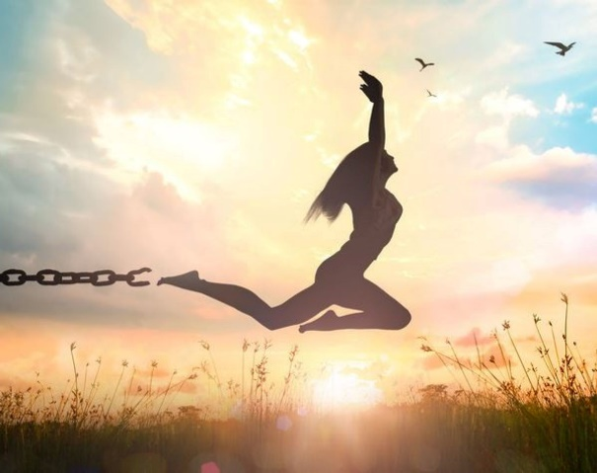

- Кога един човек реализира пълноценно свободата си?
Човек реализира пълноценно свободата си тогава, когато съзнателно избира своя път, поема отговорност за него и не позволява нито на външните обстоятелства, нито на вътрешните си зависимости да определят вместо него как да живее.
Съществуват различни възгледи какво представлява свободата:

1. Либерален /външна свобода/ - човек е свободен, когато:
- няма принуда;
- има право на избор;
- може да изразява мнението си;
- може да определя начина си на живот.

2. Стоически /вътрешна свобода/ - човек реализира свободата си когато:
- управлява желанията си;
- не е зависим от чуждото одобрение;
- приема неизбежното;
- действа разумно.

3. Екзистенциален - човек става истински свободен, когато:
- престане да се оправдава с обстоятелствата;
- осъзнае, че постоянно избира;
- поеме отговорност за последствията.
Свободата се изразява в смелостта да кажеш: „Това е моят избор.“

4. Хуманистичен - реализира пълноценно свободата си, когато:
- разбира себе си;
- може да избира;
- не е роб на желанията и страховете си;
- поема отговорност за решенията си;
- използва способностите си в служба на смислена цел.
Младият човек често свързва свободата с отсъствието на ограничения, а зрелият човек я свързва със способността да избира ограниченията, които си струват.

Няколко иронични мисли.
- Мнозина търсят свободата цял живот и накрая откриват, че са избягали само
от едни зависимости към други.
- Свободата не е да отвориш всички врати, а да знаеш през коя си струва да
минеш.
- Най-тежките окови често са изковани от собствените ни желания.

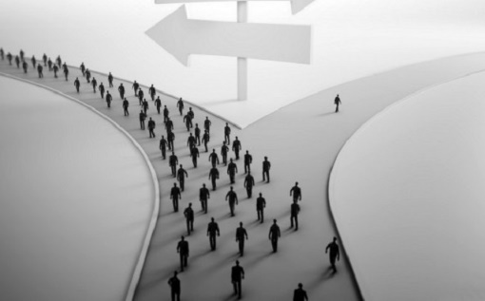

- Може ли свободата да е вредна?
Ако не е съпроводена с разум, морал и отговорност, свободата може да бъде разрушителна.
Може да си я представим като огън, който може да стопли дома или да го изгори. Огънят сам по себе си не е нито добър нито лош – важно е как се използва.

- Кога свободата става вредна?
- Когато тя се превърне в произвол.
Ако свободата се разбира като „мога да правя всичко, което си поискам“,
тя неизбежно започва да ограничава свободата на другите.
Например:
- свободата на словото не включва клеветата;
- икономическата свобода не оправдава измамата;
- личната свобода не включва насилието.
- Когато човек не е подготвен за нея.
Много хора изпитват тревога пред свободата.
Свободата означава избор, а изборът означава поемане на риск и голяма отговорност. Много хора предпочитат някой друг да решава вместо тях.
Свободата може да плаши повече от зависимостта и подчинението.
- Когато желанията управляват човека.
Човек, който не владее желанията си, не е свободен, а зависим от:
пари; власт; удоволствия; чуждо одобрение и др.
Такъв човек има много възможности, но малко истинска свобода.
- Когато липсва чувство за общност.
Абсолютната свобода на всеки би довела до постоянни конфликти между хората, затова демократичните общества съчетават свободата със:
закони; права; задължения и взаимно уважение.
Тези ограничения правят възможно хармоничното съжителство.

- Парадоксът на свободата.
Колкото повече свобода има човек, толкова повече решения трябва да взема. А колкото повече решения взема, толкова по-голяма става неговата отговорност. Следователно: Свободата без отговорност се превръща в хаос, а отговорността без свобода – в потисничество.
Истинската свобода се намира между тези две крайности.

- Може ли свободата да бъде прекалено голяма?
Прекалено многото възможности могат да доведат до: нерешителност;
тревожност; неудовлетвореност и съжаление за неизбраните варианти.
Това означава, че повече избор не винаги означава повече благополучие.

- Няколко иронични сентенции.
- Свободата е прекрасен подарък, докато не дойде сметката под
формата на отговорност.
- Най-лесно е да поискаш свобода; най-трудно е да живееш с
последствията от нея.
- Свободата е като мощен двигател – без спирачки не води далеч.
- Някои искат свобода само докато някой друг плаща цената за нея.

- Обобщение.
- Потребностите поставят граници на свободата.
- Свободата поражда отговорност.
- Отговорността е справедлива само там, където има реална свобода
на избор.
- Пълноценната свобода изисква самоконтрол и уважение към
другите.
- Меката тирания отнема част от свободата чрез прекомерна грижа.
- Безграничната свобода може да унищожи самите условия, които
правят свободата възможна.
Свободата е най-полезна, когато е ограничена не от страха или принудата, а от собствената мъдрост, съвест и уважение към свободата на другите.
Тогава тя престава да бъде опасност и се превръща в условие за човешко достойнство и мирен съвместен живот.

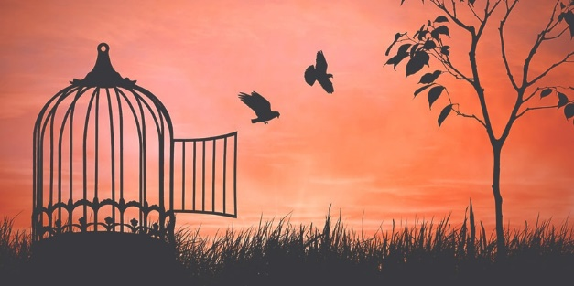

Какво е мека тирания и взаимна свобода?
Това са две различни представи за обществото и човешките отношения.

Мека тирания.
Свободата може да бъде ограничена не чрез насилие, а по-незабележим начин.
При меката тирания:
- няма диктатор с тояга;
- няма открито насилие;
- хората запазват формалните си права;
- държавата, институциите или общественото мнение постепенно започват да
решават вместо тях.
Човекът получава сигурност, удобство и грижа, но губи инициативност и самостоятелност.
Властта не потиска, а направлява; не наказва, а обгрижва; не забранява да мислиш, но постепенно те отучва да го правиш, защото не се налага.
Примери за мека тирания могат да бъдат:
- прекомерна бюрокрация;
- свръх регулация;
- зависимост от социални системи;
- натиск от общественото мнение;
- алгоритми, които определят какво да виждаме и какво да избираме.
Тук човекът не е окован с вериги, а с удобства и живее в защитен балон.

Взаимна свобода.
Взаимната свобода се основава на идеята, че:
Моята свобода е възможна само, ако уважавам свободата на другите.
Основни принципи:
- уважение към личността;
- доброволно сътрудничество;
- взаимна отговорност;
- баланс между права и задължения.
Например:
- Свободен съм да говоря, но не и да заглушавам другите.
- Свободен съм да преследвам интересите си, но не и за сметка на чуждата
свобода.
- Свободен съм да вземам решения, но нося отговорност за последствията.

Сравнение на двете понятия.
Мека тирания | Взаимна свобода
Някой мисли вместо теб | Мислиш и избираш сам
Получаваш сигурност срещу автономия | Получаваш автономия срещу отговорност
Подчинението е удобно | Свободата изисква усилие
Гражданинът става зависим | Гражданинът става зрял участник
Основна ценност: сигурност | Основна ценност: достойнство
Разликата не е толкова в количеството свобода, колкото в това кой носи отговорността за живота и решенията на човека – самият човек или някой друг вместо него.

Парадокс.
Много хора желаят тези неща едновременно, но те често си противоречат:
- пълна свобода;
- пълна сигурност;
- липса на риск;
- липса на отговорност.
Колкото повече някой друг поема отговорност за решенията вместо нас, толкова повече сигурност можем да получим, но толкова по-малко свобода запазваме.

Няколко саркастични сентенции.
- Меката тирания е състояние, при което клетката е толкова удобна, че
забравяш да търсиш вратата, от където се излиза от нея.
- Най-здравите вериги са тези, които приличат на услуги.
- Взаимната свобода започва там, където преставаме да възприемаме чуждата
независимост като лична заплаха.
- Тиранинът заповядва. Меката тирания предлага удобства, на които е трудно
можеш да откажеш.



- Може ли задоволяването на ежедневните ни потребности, да ни обрича
на не свобода?
Задоволяването на потребностите ни поддържат живи, но могат и да ограничават свободата ни.

1. Биологичната зависимост.
Всеки човек има нужда от храна, вода, подслон и др. Докато сме зависими от тях, ние сме принудени да отделяме време и усилия за задоволяването им.
Например:
- трябва да работим, за да печелим средства;
- трябва да се грижим за здравето си;
- трябва да организираме живота си около тези нужди.
В този смисъл природата поставя граници на свободата ни.

2. Превръщането на желанията в потребности.
Често желанията ни поробват, когато:
- удобството стане необходимост;
- луксът стане стандарт;
- признанието стане зависимост;
Богат не е този, който има много, а този, който се нуждае от малко.

3. Социалните потребности.
Тъй като човекът има нужда от принадлежност, уважение и признание:
- се съобразяваме с мнението на другите;
- преследваме статус;
- страхуваме се от неодобрение.
Така доброволно заменяме вътрешната свобода със социално одобрение.

- Извод.
Не свободната не идва от самите потребности, а от отношението ни към тях.
Ежедневните потребности сами по себе си не ни обричат на не свобода. Тя се проявява, когато броят на нещата, без които „не можем“, непрекъснато расте.

Няколко иронични сентенции.
- Човек е свободен да прави каквото поиска, стига първо да си плати сметките.
- Купих си всичко, което ми трябваше, и открих, че сега трябва да работя за
всичко, което купих.
- Колкото повече удобства имаме, толкова повече не можем без тях.
- Свободата започва там, където списъкът с „необходимите“ неща започне да
се намалява.

- Може ли човек да е отговорен за неща, които не притежава свободата да
промени?

Обикновено не можем да бъдем отговорни за това, което не можем да
променим, но можем да бъдем отговорни за отношението си към него и за действията си в рамките на възможното.

Връзката между контрол и отговорност.
Какво е | Имаме ли контрол? | Носим ли отговорност?
Миналото | Не | Не можем да го променим, но можем да се учим от него
Природни събития | Не | Не за събитието, а за реакцията си
Собствени решения | Да | Да
Ограничени обстоятелства | Частично | Частично
Например:
- Не сте отговорни за бурята.
- Отговорни сте дали сте взели чадър, ако сте знаели прогнозата.
- Не сте отговорни, че сте се родили в определена държава.
- Отговорни сте как използвате възможностите, които имате.
Човек трябва да поеме пълна отговорност за нещата зависещи от него и да
приеме спокойно нещата независещи от него.
Понякога обществото ни държи отговорни за неща извън нашия контрол.
Колкото по-висока е позицията на човек, толкова повече се очаква да носи отговорност за неща, които не контролира напълно. Отговорността е не за пълния резултат, а за ролята, която този човек е имал в процеса.

За да разграничим тези случай може да си зададем следните въпроси:
- Какво зависи изцяло от мен?
- Какво зависи частично от мен?
- Какво изобщо не зависи от мен?
Истинската отговорност започва от първото и постепенно намалява към третото.

Няколко иронични сентенции.
- Началникът е човекът, който носи отговорност за всичко, освен за нещата,
които може да промени.
- Понякога обществото определя отговорността по прост принцип: ако си
наблизо, значи си виновен.
- Свободата е да избираш; отговорността е да обясняваш защо изборът не е
удачен.
- Мъдростта започва, когато спреш да се обвиняваш за вятъра и започнеш да
нагласяш платната.

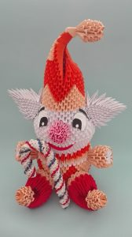

- Как свободата помага на творчеството?
Без определена степен на свобода творчеството трудно може да се разгърне.
Свободата е пространството, а творчеството – действието, което изпълва това пространство с нови идеи.

1. Свободата позволява да задаваме въпроси.
Любопитството е основния двигател на творчеството, а свободата му позволява да се прояви. Всяко творчество започва със задаването на следните въпроси:
- Ами ако...?
- Защо не по друг начин?
- Какво още е възможно?
Там, където въпросите са забранени, новите идеи рядко оцеляват.

2. Свободата позволява да се греши.
Новото почти винаги започва като грешка или необичайна идея.
Изобретателят:
- прави десетки неуспешни опити;
- художникът рисува стотици скици;
- инженерът създава множество прототипи.
Ако всяка грешка се наказва, хората започват да повтарят вече известното.
Ето защо творчеството изисква свобода за експериментиране.

3. Свободата насърчава разнообразието.
Когато различни хора могат свободно да изразяват идеи, възникват неочаквани комбинации и нови идеи.
Пресечната точка между различни професии, различни култури и различни гледни точки често поражда най-значимите открития.

4. Вътрешната свобода е по-важна.
Много велики творци са живели при външни ограничения, но са запазили вътрешната си свобода да мислят. Творчеството зависи не само от външната политическа или икономическа свобода, но и от свободата на въображението.

5. Абсолютната свобода не винаги помага.
Пълната липса на ограничения понякога затруднява творчеството.
Ограниченията могат да стимулират изобретателността.
Инженерите при реализиране на проект често се сблъскват с: ограничен бюджет;
ограничено време; ограничени материали или работна сила.
Именно тогава често се появяват най-елегантните решения.
Следователно: Творчеството не се нуждае от безкрайна свобода, а от достатъчно свобода в рамките на смислени ограничения.

- Връзката между свободата и творчеството.
Естествена последователност на процесите в науката и изкуството:
Любопитство → Свобода да изследваш → Експерименти → Грешки → Учене → Нови идеи → Творчество → Иновации

- Няколко мисли с усмивка.
- Свободата да грешиш е първата чернова на всяко велико откритие.
- Творчеството започва там, където правилникът свършва… но
здравият разум остава.
- Най-опасната фраза за творчеството не е „Невъзможно е“, а „Винаги
сме го правили така“.
- Свободният ум вижда възможности там, където ограниченият вижда
само инструкции.

- Как се съотнасят свободата и свободното време?
Връзката между тях се определя от три основни аспекта:

1. Свободното време като ресурс за свобода.
- Времева автономия: Свободното време е това, в което индивидът не е подчинен на външна принуда (работа, задължения и др.).
- Възможност за избор: То осигурява пространството, в което човек може да упражнява своята позитивна свобода — да избира какъв да бъде и какво да прави.

2. Парадоксът на избора.
- Свобода от срещу Свобода за: Наличието на свободно време е „свобода от“ (липса на ангажименти), но то става истинска свобода само когато се превърне в „свобода за“ (съзидателно действие, хобита, учене).
- Капанът на скуката: Без вътрешна свобода и осъзнатост, свободното време често се запълва с пасивно потребление, което имитира свобода, но всъщност е зависимост (например гледане на развлекателни програми, социални мрежи и др.).

3. Икономическа зависимост.
- Свободата да разполагаш с времето си често зависи от икономическата свобода.
- Хората без финансова стабилност продават времето си, за да оцелеят.

- Какво е осъзнато свободно време?

- Определение.
Осъзнатото свободно време е времето, което човек прекарва в пълно съгласие със своите истински нужди, ценности и желания, а не под влиянието на навици, външен натиск или скука. При него фокусът се измества от пасивното „убиване на време“ към активно и смислено преживяване на настоящия момент.

- Разликата между пасивно и осъзнато свободно време.
Характеристика | Пасивно свободно време | Осъзнато свободно време
Двигател | Скука, умора, автоматичен навик | Вътрешна мотивация, любопитство
Действие | Безцелно скролване, гледане на телевизия | Хоби, творчество, четене, спорт, медитация, помощ на другите
Ефект | Чувство за празнота, вина или още умора | Презареждане, вдъхновение, усещане за смисъл
Връзка със свободата | Имитация на свобода (зависимост от допамин) | Упражняване на позитивна свобода и личен избор

- Основни стълбове на осъзнатото свободно време.
- Намерение: Вие решавате предварително какво искате да ви донесе това време – почивка, учене, доброволен труд, свързване с близки или творчество.
- Присъствие: Фокусиране върху това, което правите в момента, без ума ви да препуска към работни задачи или списъци с покупки.
- Дигитален детокс: Свобода от непрекъснатите известия на телефона, които раздвояват вниманието ви и крадат от усещането ви за истински отдих.
- Качествено възстановяване: Дейности, които регенерират нервната система, вместо допълнително да я претоварват с информация.

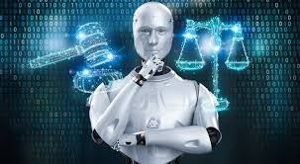

- Може ли изкуственият интелект да отнеме свободата на хората?
Да, изкуственият интелект може да ограничи човешката свобода и това зависи от начина, по който хората го проектират, използват и управляват.

- Как ИИ може да ограничи свободата?
- Ако започне да избира вместо нас.
Навигацията избира маршрута. Алгоритъмът избира новините.
Платформата избира какво да гледаме. ИИ предлага какво да купим.
Колкото повече приемаме препоръките без критично мислене, толкова по-малко упражняваме собствената си способност да избираме. Това напомня за попадане в зависимост от мека тирания.
- Ако създаде зависимост.
Ако човек престане да: мисли; анализира; пише; помни и взема решения, защото ИИ прави всичко вместо него, постепенно може да загуби част от собствените си способности. Подобно на мускулите, интелектът също отслабва, ако не се използва.
- Ако бъде използван за наблюдение.
ИИ може да анализира огромни количества данни.
Това носи ползи: по-добра сигурност; по-бързи услуги и по-ефективно управление.
Но същите технологии могат да се използват и за:
- масово наблюдение;
- манипулиране на общественото мнение;
- ограничаване на свободата на изразяване.
Самата технология не определя резултата; определят го правилата, институциите и хората, които я използват.
- Ако започнем да му вярваме повече, отколкото на собствената си

преценка.
ИИ може да предлага отлични решения. Но ако човек престане да задава въпроси: "Защо?"; "Вярно ли е?"; "Има ли по-добра алтернатива?", той постепенно се отказва от най-важната човешка свобода – свободата да мисли самостоятелно.

- ИИ все пак не е неизбежна заплаха.
ИИ не е субект със собствени политически цели, а просто един инструмент.
Чукът може да построи къща или да счупи прозорец. Същото важи и за ИИ.
Важният въпрос, който стои пред човечеството е: „Как да използваме ИИ така, че да увеличаваме човешката свобода вместо да я заменяме със зависимост?“

- Парадоксът на ИИ.
Колкото по-умен става ИИ, толкова по-важни стават човешките качества, които трудно се автоматизират, като: мъдрост; морална преценка; емпатия; творчество
и способност да определяме целите, а не само средствата.
ИИ може да помогне да намерим най-добрия път до дадена цел, но човекът сам трябва да реши коя цел си струва да бъде преследвана.

- Обобщение.
Най-голямата опасност за свободата не е огромната сила на технологиите,
а отслабването на човешката способност да мисли критично, да поема отговорност и да избира отговорно.
Свободният човек трябва да използва изкуствения интелект само като помощник и мъдър съветник, а не като заместник на собственото си мислене.

- Няколко философско-саркастични мисли.
- Първо машините вършеха тежката работа. После започнаха да
вършат умствената. Да се надяваме, че няма да им възложим и съвестта.
- Най-опасният алгоритъм не е този, който мисли вместо човека, а
този, който кара човека да спре да мисли.
- Изкуственият интелект няма да ни лиши от свободата. По-голямата
опасност е доброволно да я разменим за удобство.
- Ако някога ИИ стане по-мъдър от човека, това няма непременно да е
защото той е станал по-умен, а защото човекът е престанал да упражнява собствения си разум.

